Консультация для родителей

«Быть здоровым – ЗДОРОВО!»

Современная жизнь выдвигает повышенные требования к здоровью детей, которое является данной от природы и абсолютной ценностью трех уровней - биологического, социального и психологического.
Здоровье, и это неоспоримо, основа человека, а значит, не самоцель, а необходимое условие полноты реализации жизненных целей и смыслов. От чего же зависит здоровье человека? Если условно уровень здоровья принять за 100%, то 20% зависят от наследственных факторов, 20% - от внешних условий (среда, т. е. в итоге от экологии, 10% - от деятельности системы здравоохранения. А что же остальные 50%? Они зависят от самого человека, от того образа который он ведет. Приведенное процентное соотношение показывает значимость формирования ценностного ношения к здоровью, а также пропаганды здорового образа жизни детей дошкольного возраста и их родителей.
Все родители хотят видеть своих детей здоровыми, веселыми, хорошо физически развитыми. Поэтому, одновременно с заботой о чистоте тела и с удовлетворением потребностей в пище, необходимо создать условия для реализации потребности в активных движениях, которые повышают устойчивость к заболеваниям, мобилизуют защитные силы организма.
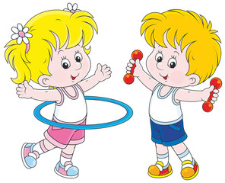

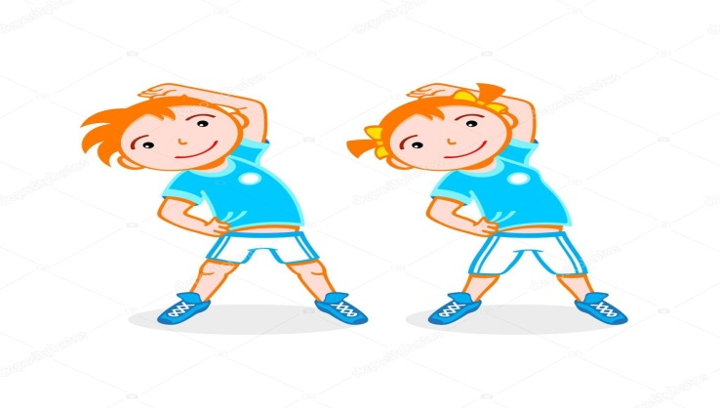
Здоровье ребенка во многом определяется отношением родителей к его физическому воспитанию. При этом отцы рассматривают физическое развитие в качестве цели воспитания чаще, чем матери, и физическому воспитанию мальчиков оба родителя придают большее значение, чем воспитанию девочек. Родителями мальчиков в возрасте 6-7 лет значимость их физической готовности ставится на первое или второе место, в то время как родители девочек этого возраста физвоспитание ставят на седьмое-восьмое место.
Замечено, что дети усваивают образ жизни родителей, их привычки, их отношение к жизни, в том числе к физической культуре. Положительный пример родителей существенно влияет на формирование у детей стремления заниматься физической культурой в свободное время всей семьей. Формы могут быть разными - туристические походы пешком и на лыжах, игры, участие в коллективных соревнованиях. 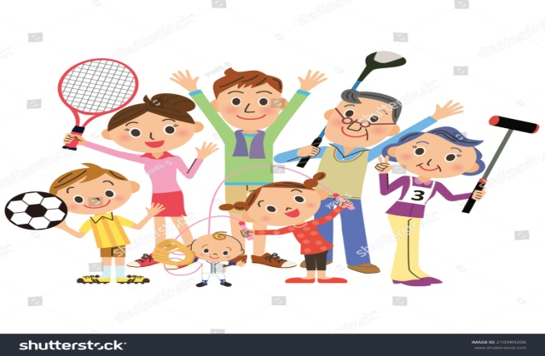

Нередко у ребенка возникает стойкое желание выполнять лишь любимые упражнения, например, ездить на самокате, играть с мячом, прыгать со скакалкой. И тогда роль взрослого состоит в том, чтобы не дать ребенку ограничиться только такой двигательной активностью. С раннего возраста у детей необходимо формировать привычку ежедневно выполнять утреннюю гимнастику.
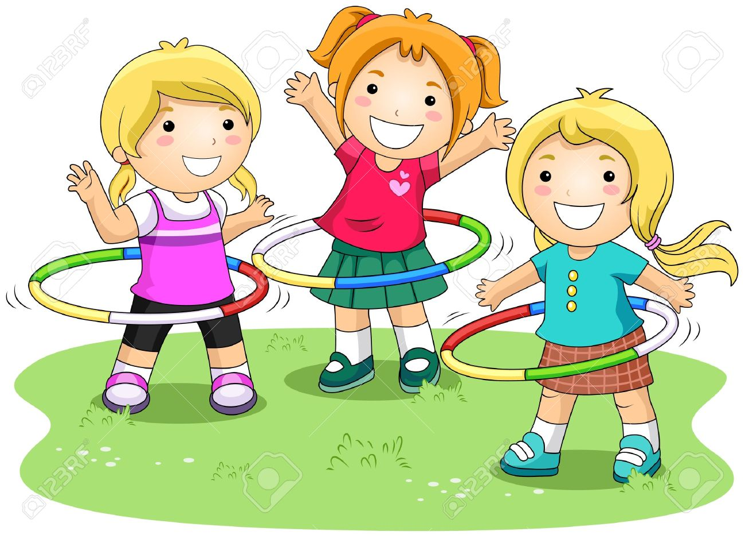
Кроме того, важны ежедневная двигательная активность и активный отдых, поэтому родители должны знать подвижные игры, их содержание и правила. Помочь родителям в этом - задача педагога.
В теплый период года необходимо повышать двигательную активность дошкольников на природе. Это ходьба между деревьями, по бревну или доске («мостик через речку») ; перешагивание через корни, бревно; перелезание через бревно; подлезание под сучья; прыжки с возвышения (пень, бревно) ; подъем в гору и спуск с горы; перепрыгивание препятствий с места и с разбега. С целью повышения выносливости детей рекомендуется проводить бег в медленном темпе: с дошкольниками стар-шей группы - до 1, 5 минут, в подготовительной к школе группе - до 2 минут. Используется и бег с высоким подниманием бедра, на прямых ногах (не сгибая их в коленях, приставным шагом боком и др. Все перечисленные виды движений можно проводить в игровой форме, что улучшает качество их выполнения, повышает интерес детей и поддерживает их положительные эмоции.
Зимой возможностей немало: катание на санках с горки, на коньках, лыжах, спортивные игры (элементы баскетбола, футбола, настольного тенниса, плавания) в помещении.
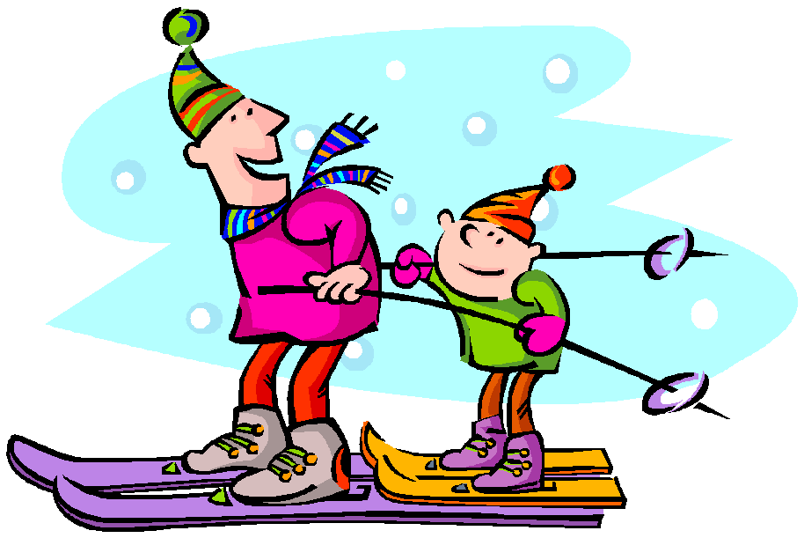
Пешеходные и лыжные прогулки являются одной из наиболее эффективных форм активного отдыха, рационального использования свободного времени для укрепления здоровья. Лыжные прогулки могут включать кратковременные переходы, чередующиеся с отдыхом продолжительностью до 20 минут в старшей группе и до 30 минут в подготовительной к школе группе без дополнительных двигательных заданий.
Итак, двигательная активность играет важнейшую роль в укреплении здоровья ребенка, в формировании систем организма, оказывает стабилизирующее воздействие на становление психических функций. Большое значение в укреплении здоровья имеют циклические, т. е. длительные, регулярно повторяющиеся упражнения, направленные на тренировку и совершенствование выносливости. Именно выносливость в сочетании с закаливанием обеспечивает надежную защиту от острых рес-пираторных заболеваний.
Популярное циклическое упражнение - бег трусцой со скоростью 5-7 км/ч. Начиная такие упражнения с 3-4-го года жизни (преимущественно в игровой форме, через один - два года можно получить хороший оздоровительный и общеразвивающий эффект. Нагрузку следует увеличи-вать постепенно, причем не за счет удлинения пробегаемой дистанции, а за счет ее повторения в одном занятии (2-3 раза). Постепенно при правильно организованной тренировке уровень выносливости старших дошкольников повышается вплоть до пробега 1, 5-2 км без напряжения.
Спортивный уголок, созданный дома, помогает родителям разумно организовать досуг детей, способствует закреплению двигательных навыков.
Необходимо сделать все возможное для более широкого использования физических упражнений и игр, организации физкультурных уголков дома и во дворе. Во многих семьях дети с раннего возраста имеют санки, лыжи, велосипеды, коньки, ракетки и воланы для игры в бадминтон, не говоря уже о мячах, обруче, скакалках, кеглях и др. Однако сами они не всегда могут организовать игры, так как нуждаются в руководстве со стороны родителей, которые должны познакомить детей с правилами использования физкультурного инвентаря, с правилами действий, содержанием игр. Помните: оздоровительный эффект от игры на свежем воздухе в парке, на прогулочной площадке, значительно выше, чем от игры в закрытом помещении, как бы хорошо оно ни проветривалось.
Какой можно сделать вывод? Если мероприятия по укреплению здоровья детей, проводимые в детском саду, дополняются ежедневными упражнениями и подвижными играми в семейных условиях, у ребенка развиваются индивидуальные склонности и интересы, а отношение к здоровью становится ценностным.
Предлагаем вашему вниманию примеры простых и доступных младшим дошкольникам упражнений для выполнения месте с родителями.
Птичка.
Цель. Развивать умение совершать прыжки, укреплять мышечный корсет позвоночника.
Способ выполнения. Взрослый предлагает поиграть в птичку. Ребенок сидит на ковре, скрестив ноги, согнув руки в локтях и касаясь пальцами плеч («крылышек», Взрослый помогает ему выпрямить спину, поглаживая по лопаткам и притягивая назад как можно ближе к телу. Затем ребенок встает и прыгает на месте, как воробышек (3 раза) .
Кошечка.
Цель. Развивать навык ползания, тренировать вестибулярный аппарат, укреплять мышцы туловища и конечностей.
Способ выполнения. Взрослый предлагает поиграть в кошечку: показать, как она оглядывается, пьет воду. После команды взрослого ребенок ползает на четвереньках, потом останавливается, поворачивает голову («кошечка оглядывается», наклоняет голову к полу («кошечка пьет») (3 раза). Родитель хвалит ребенка.
Ласточка.
Цель. Тренировать вестибулярный аппарат, развивать координацию движений, укреплять связочно-мышечный аппарат, туловище, руки.
Способ выполнения. Взрослый показывает, как делают «ласточку». Ребенок встает на одну ногу, вторую отводит назад, руки расставляет в стороны, туловище чуть наклоняет вперед, голову поднимает. Взрослый держит ребенка за руки (в дальнейшем за одну) и контролирует: правильно ли выпрямлены позвоночник и поднятая нога? Поза вначале удерживается не более 1 секунды, затем опорная нога меняется (Зраза) .
Ежик вытянулся-свернулся.
Цель. Укреплять мышечный корсет позвоночника.
Способ выполнения. В положении лежа (на спине) ребенок поднимает руки за голову и максимально вытягивается. Затем, поднимая верхнюю половину туловища к коленям, группируется, обхватывает ноги под коленями (2-6 раз). Между повторениями упражнения надо полежать и расслабиться.
Качалка
Цель. Укреплять мышцы туловища и конечностей, развивать координацию движений, совершенствовать функцию вестибулярного аппарата.
Способ выполнения. Взрослый предлагает поиграть в качалку. Ребенок, сидя на коврике, сгибает ноги в коленях, обхватывает их руками, затем с помощью взрослого, сгруппировавшись, перекатывается в положение лежа и делает несколько «качалок» на спине. Взрослый поддерживает ребенка за носки и в случае необходимости страхует, придерживая за затылок. В даль-нейшем ребенок делает «качалку» самостоятельно (3 раза) .
Полетел самолет
Цель. Развивать навыки бега, укреплять мышцы туловища, осваивать глубокое дыхание.
Способ выполнения. Взрослый говорит ребенку, что самолеты, прежде чем взлететь, разбегаются по взлетной полосе, и предлагает «полететь». Для этого ребенок должен подбежать к взрослому, тот подхватывает его под мышки, поднимает, делает несколько кругов и ставит на ноги. «Самолеты гудят - перед разбегом набери побольше воздуха через нос, на выдохе го-вори "у-у-у-у" и беги ко мне», - говорит взрослый. При каждом следующем «полете» он отходит все дальше. Следует обратить внимание на то, что если кружение вызывает у ребенка негативную реакцию, то достаточно приподнять его или, прижав к себе, пройти несколько шагов (2 раза) .
Подведем итоги. В развитии у детей ценностного отношения к здоровью важную роль играют родители. Именно они формируют потребность в систематических занятиях физической культурой и в здоровом образе жизни.

